Организация развития математических (геометрических)способностей детей средней группы
Обучение математике детей дошкольного возраста немыслимо без использования занимательных игр, задач, развлечений. При этом роль несложного занимательного математического материала определяется с учетом возрастных возможностей детей и задач всестороннего развития и воспитания: активизировать умственную деятельность, заинтересовывать математическим материалом, увлекать и развлекать детей, развивать ум, расширять, углублять математические представления, закреплять полученные знания и умения, упражнять в применении их в других видах деятельности, новой обстановке.
Дети очень активны в восприятии задач-шуток, головоломок, логических упражнений. Они настойчиво ищут ход решения, который ведет к результату. В том случае, когда занимательная задача доступна ребенку, у него складывается положительное эмоциональное отношение к ней, что и стимулирует мыслительную активность. Ребенку интересна конечная цель: сложить, найти нужную фигуру, преобразовать, которая увлекает его.
В своей работе с детьми среднего возраста, я следую тенденции: от простого к сложному. В начале года мы с детьми начинаем с самых простых заданий. Дидактический материал я, частично, изготавливаю сама(использую цветной картон, фетр), частично, пользуюсь готовыми пособиями и играми. Так как для детей дошкольного возраста главным в обучении является игра, то все математичекие (геометрические) задания и упражнения я провожу в форме игры или в других занимательных формах.
Из всего многообразия занимательного математического материала в дошкольном возрасте наибольшее применение находят дидактические игры. Основное назначение их - обеспечить упражняемость детей в различении, выделении, назывании множеств предметов, чисел, геометрических фигур, направлений и т. д. В дидактических играх есть возможность формировать новые знания, знакомить детей со способами действий. Каждая из игр решает конкретную
задачу совершенствования математических (количественных, пространственных,
временных) представлений детей.

В своей работе считаю необходимым условием, обеспечивающим успех в работе, является творческое отношение воспитателя к математическим играм: варьирование игровых действий и вопросов, индивидуализация требований к детям, повторен е игр и упражнений в том же виде или с усложнением.

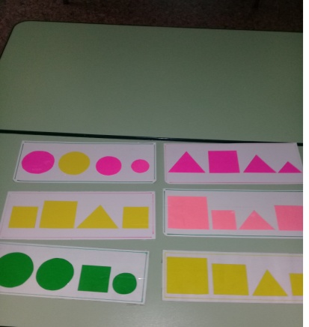
- Игра «Найди лишнее» (задание: найти лишнюю геометрическую фигуру).

- Игра «Собери животное»

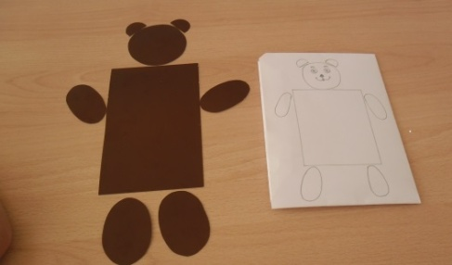
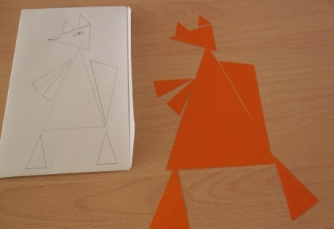

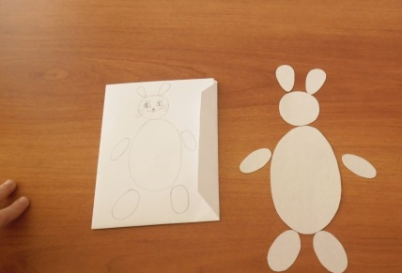

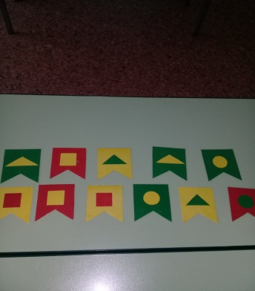
- Игра «Флажки» (разложить флажки в заданой последовательности: «красный с зеленым треугольником, заленый флажок с желтым кругом, желтый флажок с зеленым треугольником.....»)

- Игра «Дорожки»::
Вариант игры №1: Ребенок должен прыгнуть на красный квадрат и хлопнуть в ладоши 2 раза, затем прыгнуть на желтый квадрат и хлопнуть в ладоши 4 раза и т.д.
Вариант игры №2: Ребенок сам выбирает на какую фигуру прыгнуть, называет фигуру и ее цвет, а затем получает задание назвать в группе игрушку или предмет такой же формы и такого же цвета

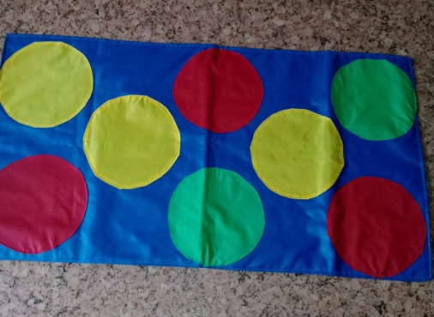
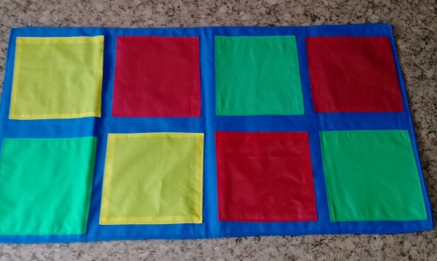

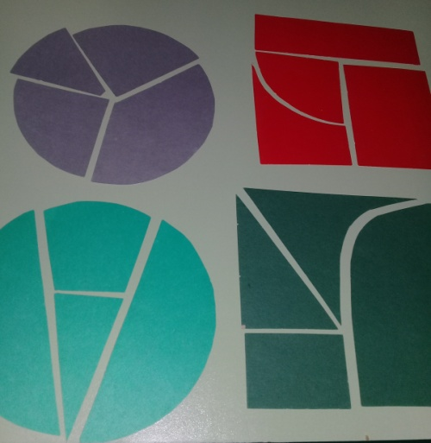
- Дидактическая игра «Геометрик», 4-5 лет ( Описание: растягивая разноцветные резиночки между «гвоздиками» в разных направлениях, ребенок может «нарисовать» самые разные изображения геометрических фигур.

- Игра «Собери фигуру»(развивает не только геометрические способности , развивает пространственное воображение, мышление, логику)

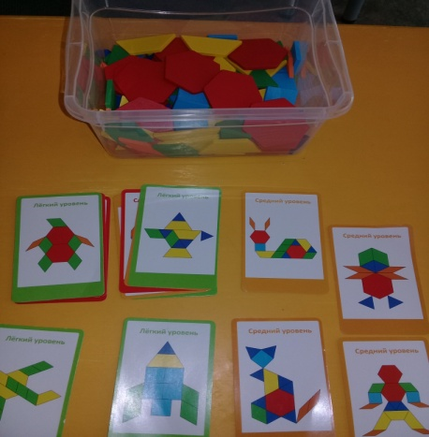
- Игра «Логическая головоломка» (Описание: В этой игре нужно выложить геометрические фигуры по заданному образцу. Здесь представлены карточки с образцами трех степень сложности.
Большое значение в развитиии геометрического мышления и пространнственых представлений имеют действия по образованию фигур(из двух треугольников составить квадрат, или из пяти палоческ составить два треугольника).И составление фигур по образцу.
Игра «Танграм»
Эта игра способствует развитию у детей умения играть по правилам и выполнять инструкции, наглядно-образного мышления воображения, внимания, понимания цвета, величины и формы, восприятия комбинаторных способностей.
«Танграм»- это геометрическая головоломка, которая состоит их плоскостных геометрических фигур, полученных делением квадрата на семь частей. Эти фигуры вкладываются определенным образом для получения другой болеей сложной фигуры(людей , животных, предметов и т.д.)
Игра «Танграм» в нашей группе имеется и в производственной версии (из пластика) и сделанная мною из цветного картона.
Знакомство детей с игрой я всегда провожу в индивидуальном порядке, объясняя правила игры: составляя силуэт небходимо использовать все фигуры, а также все детали должны присоединятся друг к другу и не накладываться друг на друга. Повторяем названия геометрических фигур их цвет, размер.

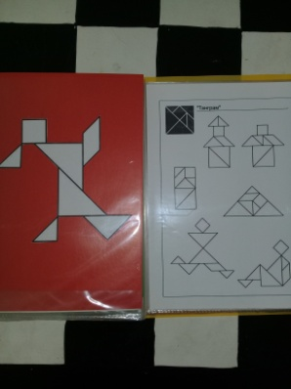
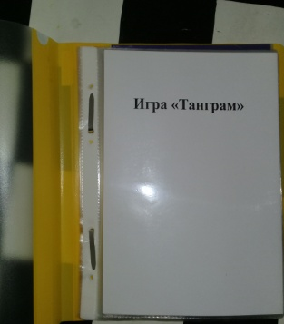
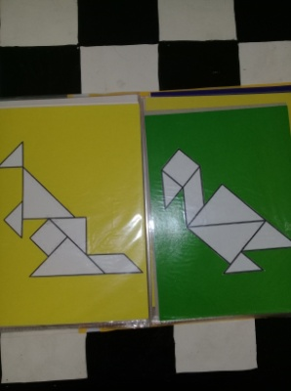
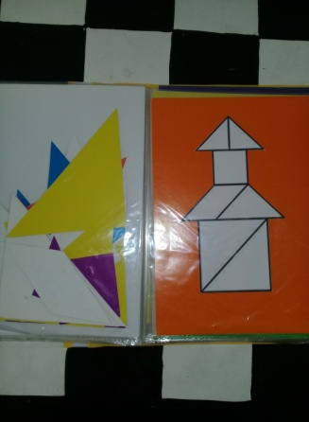
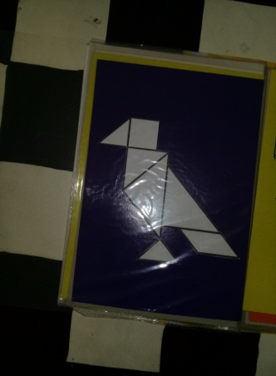

На первом этапе я использую самые простые шаблоны. Эти шаблоны мы с детьми рассматриваем, определяем чьи эти силуэты, называем геометрические фигуры из которых они состоят. Затем выкладываю на шаблон элементы квадрата, чтобы получилась необходимая фигура, и лишь затем предлагаю ребенку повторить это с моей помощью. Заинтересовать детей этой игрой, можно и с помощью любой сказки. Например, возьмем сказку «Теремок». В сказке есть теремок, мышка, лягушка, заяц и т.д. Начинаем по шаблону выкладывать теремок и параллельно рассказывать сказку, постепенно добавляя персонажи, окружающие предметы, (елки, грибы). После того как я сама расскажу и выложу эту сказку, у детей появляется желание повторить. Конечно, сразу все не получится, но с моей помощь. Дети со временем овладевают этой технологией. (*Выкладывая фигуры не забываем постоянно повторять названия фигур их цвет, размер.
Следующий этап игры- составление изображений по собственному замыслу. Для детей 4-5 лет возможно выкладывание самых простых придуманных фигур, но я всегда приветствую инициативу ребенка и если он захотел придумать и выложить какую либо фигуру из танграма сам, помогаю и направляю если нужно.
Занимательный дидактический материал является хорошим средством воспитания у детей в дошкольном возрасте интереса к математике, к логике и доказательности рассуждений, желания проявлять умственное напряжение состредотачивать внимание на проблеме.

